RestaurantApp

program dla złożenia zamówień w restauracji

Using Documentation

Author:Anton Serhiienko

Login form:

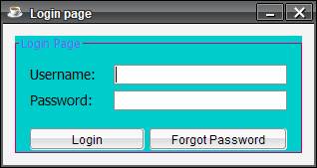

Login – AntonSerg

Pass - qwerty

ForgotPassword:

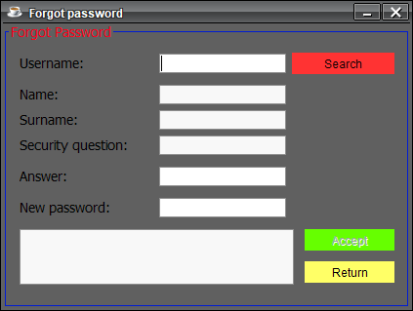

Search – szuka czy istnieje podany UserName w bazie

Accept – zadaje nowe hasło dla użytkownika jeżeli użytkownik istnieje i odpowiedż na pytanie jest prawidłowe.

Loading page:

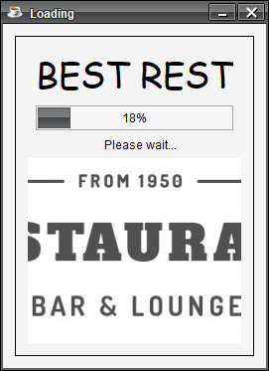

Main form:

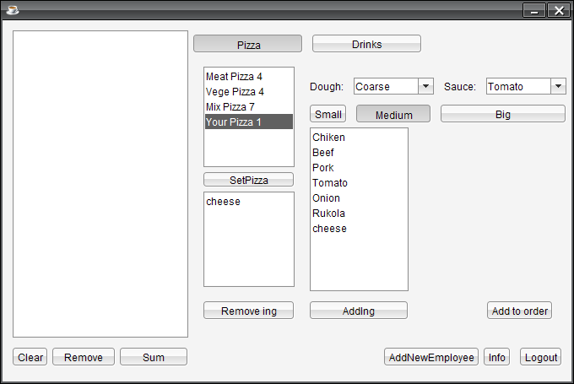

SetPizza – wybiera ingrydienty ktore są zadany w zestawach (meat, vege i t.d.)

Remove ing – usuwa ingrydient z listy;

Add Ing – dodaje wybrany ingredient do listy ingredientów

Dough – wybór ciasta

Sauce – wybór sosu

Small, medium, big – rozmiar pizzy

Add to order – tworzy pizze i dodaje do zamówienia z wybranych opcji

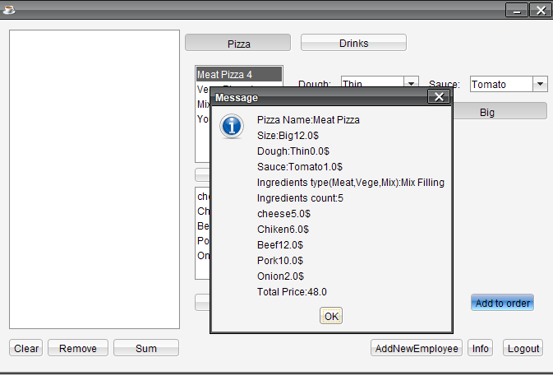

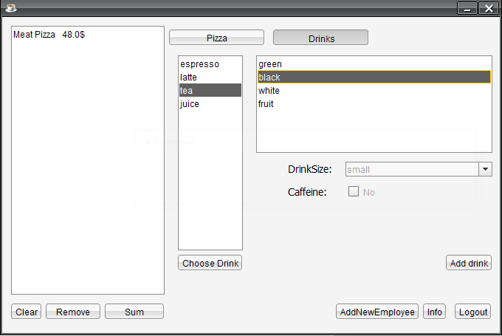

Dodanie do zamówienia drinka

Choose drink – ustawia drink w zależności od typu

Każdy typ może mieć albo nie zmieniane pokazane parametry(np dla soka i herbaty nie możemy wybrać rozmiar i kofeine i t.d.)

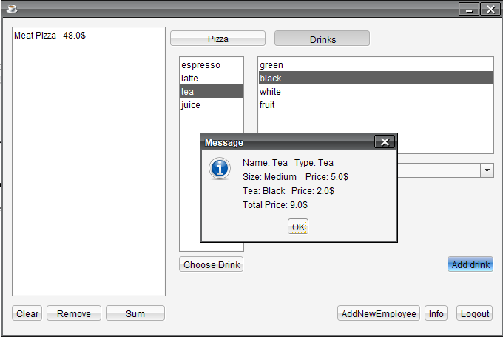

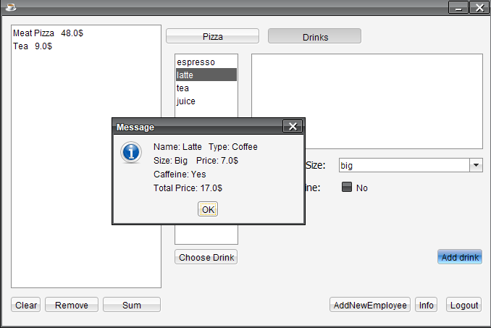

Przycisk SUM

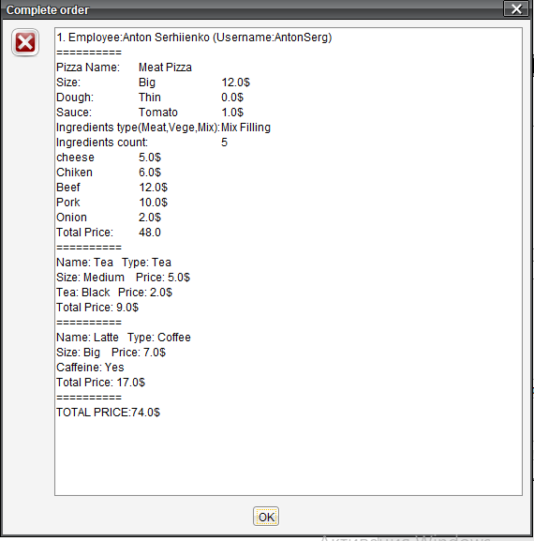

Tworzy i wypisuje kompletne zamówienia z danymi pracownika.

Remove – usuwa wybraną pozycje z zamówienia

Clear – czyści całe zamówienia

Przycisk AddNewEmployee

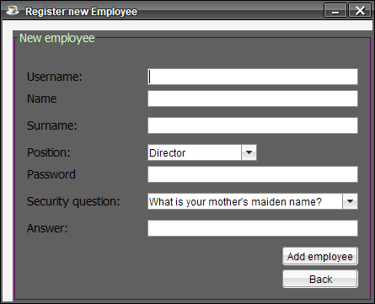

Dozwolony tylko gdy pracownik jest dyrektorem.

Otwiera forme dla dodania nowego pracownika.

Przycisk Info

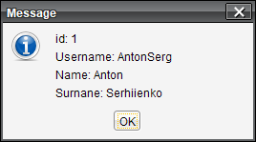

Pokazuje podstawową informacje zalogowanego pracownika

Przycisk logout

Wylogowanie i otwieranie formy Login.